**2021年海南省普通高中学业水平选择性考试**

**地理**

**一、选择题：本大题共20小题，每小题3分，共60分。在每小题列出的四个选项中，只有一项是符合题目要求的。**

2021年5月7日至10日首届中国国际消费品博览会在海口举办，展会上亮相的吉祥物“元宵”（下左图）的原型来自海南特有物种海南长臂猿。该物种在海南曾广泛分布，后濒于灭绝，1980年建立霸王岭自然保护区后，其数量已有较大增长。海南长臂猿旱季多在海拔1000米以上，雨季常到低海拔地区的树冠层活动。下右图为霸王岭的气候资料。据此完成下面小题。

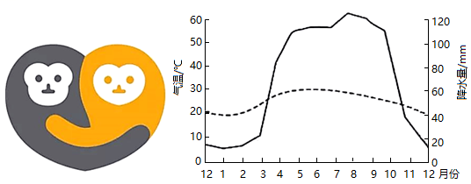

1. 在野外追踪海南长臂猿的活动轨迹，以下方案最合理的是（ ）

A. 1月,海拔1000米以下 B. 4月,海拔1000米以上

C. 7月,海拔1000米以下 D. 10月,海拔1000米以上

2. 当前，影响海南长臂猿生存和种群数量增长的因素主要表现在（ ）

A. 天敌多,食物少 B. 热带季雨林面积不断减少

C. 全球变暖,病虫害增多 D. 栖息地破碎,彼此分割

3. 基于自然地理环境整体性原理，有效保护海南长臂猿的措施是（ ）

A. 发展基因技术，优化海南长臂猿种群结构

B. 加快道路建设，完善保护区的基础设施

C. 加强巡山和人工驯化，保护海南长臂猿的生存环境

D. 加强山水林田湖草系统治理，扩大海南长臂猿的生存空间

【答案】1. C 2. D 3. D

【解析】

【分析】

【1题详解】

根据材料海南长臂猿旱季多在海拔1000米以上，雨季常到低海拔地区的树冠层活动，海南为热带季风气候，10月-次年3月为旱季，4-10月为雨季；1月降水少，主要分布在海拔1000米以上；7月为雨季，主要分布在海拔1000米以下的区域，故A错误，C正确，4月和10月为旱季和雨季的交换的季节，其活动轨迹不易追踪，故BD错误，故选C。

【2题详解】

根据材料1980年建立了霸王岭自然保护区，生物数量增多，其食物增多，故A错误；建立自然保护区，热带季雨林面积不会不断减少，故B错误；全球气候变暖主要对中高纬度影响较大，对低纬度影响小，故C错误；读图，自然保护区中道路将其栖息地分割，影响其生存，故D正确。故选D。

【3题详解】

基因技术应主要针对濒临灭绝的生物种类，根据材料近些年海南长臂猿数量有所增加，不需要采用基因技术，故A错误；根据材料道路使栖息地破碎，不利于其保护，故B错误；加强巡山会破坏其生存环境，人工驯化不利于野生习性的保护，故C错误；加强山水林田湖草系统治理，改善生态环境，有利于扩大栖息地，进而扩大其生存空间 ，有利于其保护，故D正确。故选D。

【点睛】保护生物多样性的措施：完善保护生物的法律法规；建立自然保护区；严禁滥捕乱杀、乱砍滥伐及各种破坏生态；加强防治环境污染等。

图左示意我国某热带雨林地区人工多层经济林模式，图右示意我国某地区“猪沼果”模式，二者均为生态农业模式。据此完成下列小题。

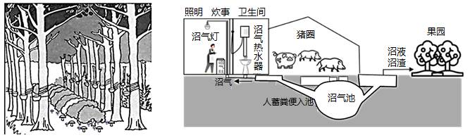

4. 图左模式中能充分利用的自然资源是（ ）

①土地②水③光照④热量

A. ①② B. ①③ C. ②④ D. ③④

5. 目前，制约图右模式在我国南方农村大面积推广的主要因素是（ ）

A. 政策、劳动力 B. 环境、资金 C. 原料、运行管理 D. 降水、技术

6. 与图右模式相比，图左模式的环境效益凸显在（ ）

A. 减少土壤污染 B. 减少水污染 C. 减少大气污染 D. 减少温室气体

【答案】4. B 5. C 6. D

【解析】

【分析】

【4题详解】

读左图“我国某热带雨林地区人工多层经济林模式”可知，分层经济林，能充分利用土地资源，采用植物趋光性的原理，将弱光性的喜阴的植被种在高大乔木下面，充分利用光照资源，①③正确；分层经济林模式不是考虑水和热量的因素，②④错误。综上所述，B正确，ACD错误。故选B。

【5题详解】

在我国南方农村大面积推广“猪-沼-果”模式，制约条件不是政策、劳动力，因为生态农业模式是政策提倡的，南方农村劳动力不是短缺的，A错误；也不是环境、资金，因为生态农业模式只会让环境变好，南方不是欠发达地区，资金来源不是问题，B错误；南方农村位于亚热带湿润地区，降水丰富，如果资金来源不是问题，那么技术也不应该成为制约因素，所以D错误；“猪-沼-果”模式如果大面积推广，南方农村至少要具备大面积种植果树的自然条件，显然，从地理环境上看，南方农村有平原地区的水田农业，有山地丘陵的林果业，但南方丘陵山地多以酸性红壤为主，也并非都能种植果树，也不能广泛种植粮食作物，所以制作沼气的原料并不充足。而且大面积推广“猪-沼-果”模式，必将带来模式化、标准化综合性农业生产方式的变化，在产业运行管理方面，南方农村在农业现代化条件并不发达的今天，只能慢慢推广，逐步实施。因此原料和运行管理是制约推广的因素，C正确。故选C。

【6题详解】

与右图模式相比，图左模式中植被覆盖率高，环境效益凸出表现为植物通过光合作用，减少二氧化碳温室气体，D正确；左图模式比右图模式，可能用到化肥农药较多，右图为生态农业模式，化肥农药少，因此图左模式土壤污染和水污染可能要较大，AB错误；二者中大气污染都较少，C错误。故选C。

【点睛】可持续农业：强调农业发展必须合理地利用自然资源，保护和改善生态环境，并在此基础上不断提高农业的生产水平和农民的收入水平，降低农村贫困比例，以使农业和农村经济得到持续、稳定、全面的发展。

西柏坡是河北省平山县一个马蹄形山弯中的小山村，村前是开阔而肥沃的土地，村后是群山峻岭。平山有“北方的鱼米之乡”之称。据县志记载，平山“北岳控其东，太行踞其西…，右襟冶水，左带滹沱，万山峨峨，百川浩浩。”图为西柏坡区位图。据此完成下面小题。

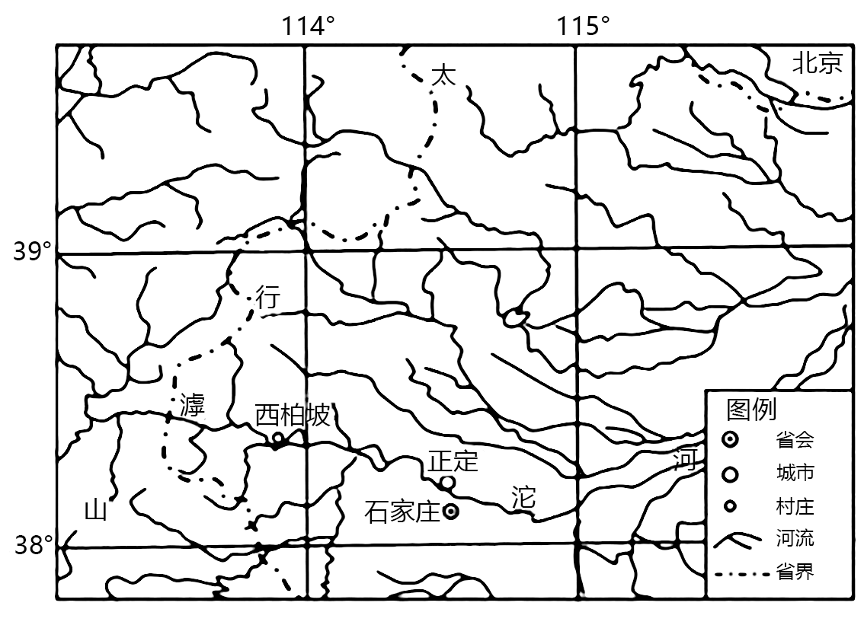

7. 西柏坡所在区域（ ）

A. 位于地势第一级阶梯 B. 位于黄土高原 C. 属于暖温带半湿润区 D. 河流汛期在五六月

8. 平山形成“北方的鱼米之乡”的主要地理要素是（ ）

A. 地形、河流 B. 技术、降水 C. 土壤、植被 D. 水文、习俗

【答案】7 C 8. A

【解析】

【分析】

【7题详解】

根据图中位置可知，西柏坡位于河北省，太行山以东，位于地势第三级阶梯，A错误。太行山以东为华北平原，B错误。华北平原属于暖温带半湿润地区，C正确。华北的汛期应出现在7、8月份，D错误。故选C。

【8题详解】

材料中提到：平山“北岳控其东，太行踞其西…，右襟冶水，左带滹沱，万山峨峨，百川浩浩。”结合图中位置可知，平山位于太行山东侧河流冲积扇平原，地势平缓，土壤肥沃，靠近河流水源充足，适宜农耕，成为“鱼米之乡”，A正确。平山成为“鱼米之乡”的主要原因是自然原因，与技术、习俗关系较小，B、D错误。植被对“鱼米之乡”的影响较小，C错误。故选A。

【点睛】华北平原海拔多不及百米，地势平缓倾斜。由山麓向滨海顺序出现洪积倾斜平原、洪积－冲积扇形平原、冲积平原、冲积－湖积平原、海积－冲积平原、海积平原等地貌类型。其中洪积倾斜平原（山前冲积扇）土地质量较高，适合农耕，物产丰富。

甘肃省张掖市位于河西走廊中部，下图示意张掖市区路网和工业用地的变化。据此完成下面小题。

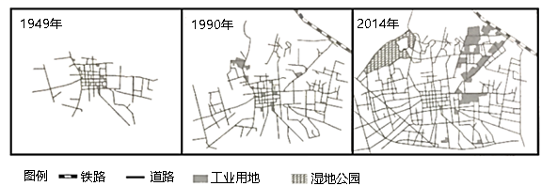

9. 张掖市区工业布局的特点是（ ）

A. 靠近水源地，方便用水 B. 与住宅区混合，方便通勤

C. 靠近交通线，便于运输 D. 分散布局，均衡发展

10. 张掖市区城市空间发展的特点是（ ）

A. 东西扩展 B. 由分散到相对集中 C. 南北扩展 D. 由中心城区向周围拓展

【答案】9. C 10. D

【解析】

【分析】

【9题详解】

读图分析，张掖市区工业用地集中分布在东北部，靠近铁路线，交通便利，便于产品和原料的运输，C正确，D错误；图中信息无法判断工业区和水源地的关系，A错误；工业区集中布局，没有与住宅区混合，B错误。故选C。

【10题详解】

读图分析，从1949年到2014年，张掖市区城市空间大致由中心城区向四周均扩展，由集中到相对分散，D正确，ABC错误。故选D。

【点睛】城市工业区往往布局在市区外缘、交通干线两侧。主要原因：①减轻对市区的污染；②交通便利，降低成本。

“灶的南面置大水缸，俗名七石缸，半埋地中，用以储井水，西北又是一只，则是腌莱缸……”（摘自《鲁迅的故家·灶头》）。浙江绍兴人喜食腌莱，素有“腌储咸菜御冬”的古风，也是会“过日子”的象征。据此完成下面小题。

11. 绍兴地区腌制咸菜的时节最适宜在（ ）

A. 春分日 B. 霜降（10月23日前后至11月6日前后）

C. 冬至日 D. 处暑（8月23日前后至9月6日前后）

12. 绍兴常年盛行腌制和食用咸菜习俗的主要自然原因是（ ）

A. 冬季漫长 B. 夏季湿热 C. 秋季多台风 D. 地下水盐度高

13. 做大做强绍兴腌菜产业的主要措施是（ ）

A. 传承传统工艺 B. 委托外地加工 C. 薄利多销 D. 打造品牌

【答案】11. B 12. B 13. D

【解析】

【11题详解】

绍兴常年盛行腌制和食用咸菜习俗，因此解答本题时应注意“最适宜”的要求。素有“腌储咸菜御冬”的古风，说明腌储咸菜主要是为了御冬，因此腌制咸菜的最佳季节应是秋末冬初。故选B。

【12题详解】

绍兴属亚热带季风气候，冬季漫长不符合当地实际情况，A错误；夏季湿热，蔬菜易腐烂变质，腌制咸菜可以延长蔬菜保存时间，B正确；台风属于天气现象，登陆时间和强度具有不确定性，持续时间较短，因此秋季多台风不是主要自然原因，C错误；绍兴属亚热带季风气候，降水丰沛，河网密布，地下水盐度较低，D错误。故选B。

【13题详解】

传统工艺多为手工制作，因此传承传统工艺不利于做大腌菜产业，A错误；委托外地加工会使绍兴腌菜失去本土特色，不利于绍兴腌菜产业的发展，B错误；薄利多销不利于绍兴腌菜产业“做强”，C错误；打造品牌，可以提升绍兴腌菜产业知名度，拓宽市场，创造更高的利润，因此利于绍兴腌菜产业做大做强，D正确。故选D。

【点睛】早年间，北方人都有冬储大白菜的习惯，这主要是冬天的菜少。北方有地窖、凉房，因此一般菜都是原始状态下靠冷储存的。可南方不行，南方没地窖、凉房，即便在冬天，在原始状态下储存白菜之类的新鲜蔬菜，铁定是要坏掉的，因此菜都得用盐腌起来。这就是腌菜。每到秋末冬初，大白菜大量上市，是制作腌菜的最佳时间。腌菜日期一般选择在小雪前后的单日。

下图为某大洲局部区域图。据图完成下面小题。

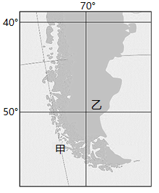

14. 导致甲地附近海岸线破碎的主要地质作用是（ ）

A. 海浪作用 B. 流水作用 C. 冰川作用 D. 风力作用

15. 造成乙地所在区域人口稀少的主要自然原因是（ ）

A. 降水稀少 B. 海拔较高 C. 纬度较高 D. 冰川广布

【答案】14. C 15. A

【解析】

【分析】

【14题详解】

读图可知，图中甲地位于南美洲西南部，那里曾经是南半球冰川发育的地方。冰期冰川从安第斯山脉下来，在流向大海的过程中不断摩擦海岸，形成冰川槽谷，而冰期结束，冰川退缩，这些被摩擦切割的海岸就会因为地势相对低洼被海水淹没，出现破碎地形，C正确。甲地附近海岸线破碎与海浪作用、流水作用、风力作用无关，ABD错误。故选C。

【15题详解】

由图可知，乙处位于西风带的背风坡，降水稀少，气候干旱，荒漠广布，是造成人口稀少的主要原因，A正确。读图可知，图中乙处位于东海岸，海拔较低，B错误。由图可知，乙处位于中纬度，属于温带气候，不是造成人口稀少的原因，C错误。乙处位于中纬度，海拔较低，没有冰川分布，D错误。故选A。

【点睛】外力作用及其举例：风力侵蚀：蘑菇石，风蚀柱，风蚀洼地；风力堆积：沙漠和黄土；流水侵蚀（物理现象）：河谷，沟壑；流水溶蚀（化学现象）：喀斯特地貌；流水沉积：冲积扇，冲积平原，河口三角洲；冰川侵蚀：冰川槽谷（U型谷），冰斗，角峰，刃脊，冰蚀湖等。

下图中曲线示意自然带的分界线。2020年4月20日，某科考队从甲地出发，沿此线开展为期两个月的自然科学考察活动。据此完成下面小题。

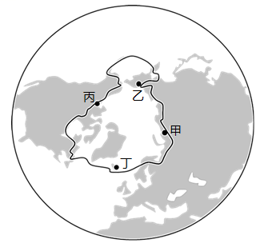

16. 该线南缘的地带性植被类型是（ ）

A. 亚寒带针叶林 B. 温带落叶阔叶林 C. 亚热带常绿硬叶林 D. 亚热带常绿阔叶林

17. 假如该科考队乘飞机从甲地飞往乙地，下列叙述正确的是（ ）

A. 甲地日出东北，日落西南 B. 最短航线的方向是先东北后东南

C. 乙地昼长与夜长之差比北京小 D. 乙地考察期间正午物影越来越长

18. 考察期间，沿途现象可信的是（ ）

A. 甲地盛行东南信风 B. 乙地风吹草低见牛羊 C. 丙地附近有著名渔场 D. 丁地地热资源丰富

【答案】16. A 17. B 18. D

【解析】

【分析】

【16题详解】

读图可知，该线南缘在北极圈附近，地处亚寒带大陆性气候区，地带性植被类型为亚寒带针叶，A正确；温带落叶阔叶林分布在温带季风气候和温带海洋性气候区，B错误；亚热带常绿硬叶林分布在地中海气候区，C错误；亚热带常绿阔叶林分布在亚热带季风气候区，D错误。故选A。

【17题详解】

读图并结合材料可知，4月20日，太阳直射点在北半球，甲地日出东北，日落西北，A错误；最短航线的方向是先东北后东南，B正确；乙地纬度比北京高，昼夜长短差异大，乙地昼长与夜长之差比北京大，C错误；乙地考察期间，太阳直射点北移，正午太阳高度角增大，因此正午物影越来越短，D错误。故选B。

【18题详解】

考察期间，东南信风带位于南半球低纬度，A错误；乙地是亚寒带针叶林带，不是草原分布区，B错误；丙地没有世界著名渔场分布，C错误；丁地位于板块的生长边界，地热资源丰富，D正确。故选D。

【点睛】日出日落方位：1、春秋二分日，全球各地的日出日落方位除了南北两极点外均为从正东方向升起、从正西方向落下。2、太阳直射北半球时，全球各地除了极昼、极夜地区以外，太阳都是从东北方向升起、从西北方向落下，而且太阳直射点的纬度越接近北回归线，各地日出、日落的方位就越偏北；纬度越高的地方日出日落的方位也越偏北。3、太阳直射南半球时，全球各地除了极昼、极夜地区以外，太阳都是从东南方向升起，从西南方向落下，而且太阳直射点的纬度越接近南回归线，各地日出、日落的方位就越偏南；纬度越高的地方日出日落的方位也越偏南。

研究表明，中纬西风厚度从近地面可达对流层的上部，受海陆热力性质差异影响，近地面西风带会被破坏。下图示意亚洲部分地区某季节高空（海拔约5500米高度）西风的位置。据此完成下面小题。

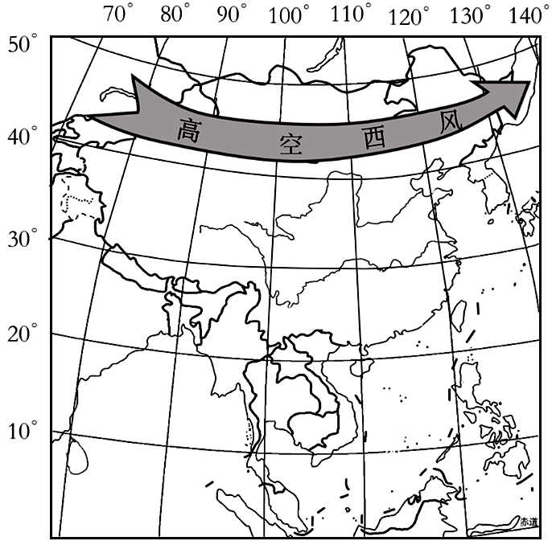

19. 此季节江西和湖北等地出现持续高温天气，其原因是（ ）

A. 中纬西风向南快速移动 B. 南海热带气旋活动频繁

C. 西太平洋副高西伸登陆 D. 北方冷空气快速向北退缩

20. 图示高空西风（ ）

A. 向南移动最远到30°N附近 B. 南北移动是地球自转引起的

C. 不受地转偏向力影响 D. 南侧是副极地低压

【答案】19 C 20. A

【解析】

【分析】

【19题详解】

由材料“中纬西风厚度从近地面可达对流层的上部，受海陆热力性质差异影响，陆地温度高于海洋，陆地上形成强低压，高空形成强高压，海洋上近地面形成强高压，高空形成低压；在高空形成西风。西太平洋副热带高压增强西伸登陆，控制我国长江中下游地区，形成伏旱持续高温天气，C正确；中纬西风受西太平洋副高影响，向北快速移动，我国北方形成强降水，A错误；南海热带气旋影响不到江西和湖北地区，并且热带气旋影响下降水多，B错误；北方冷暖空气相遇，形成强降水天气，D错误。故选C。

【20题详解】

图示高空西风为中纬度地区上空的气流，向南移动最远到30°N附近，A正确；南北移动是太阳直射点移动的结果，B错误；高空的风要受到水平气压梯度力和地转偏向力的影响，C错误；南侧是副热带高气压带，D错误。故选A。

【点睛】夏季风强弱对锋面进退影响：夏季风势力强，则锋面运行快，我国易出现北涝南旱；夏季风势力弱，则锋面运行慢，我国易出现北旱南涝。

**二.非选择题：（本题共3小题，共40分。）**

21. 阅读图文材料，完成下列要求。

材料一：为应对全球气候变化，中国政府承诺力争2030年前实现碳达峰、2060年前实现碳中和。大兴是北京新的产业集聚区，承担疏解中心城区人口和公共服务等功能。国际氢能示范区（图左）是大兴区和清华大学等科研机构的共建项目，旨在建设氢能产业创新中心，探索氢燃料电池汽车在公交、环卫等服务领域的应用。

材料二：新能源的广泛使用是我国实现碳达峰和碳中和目标的主要途径，海南省作为中国改革开放示范新标杆，对生态环境有更高的要求。关于现代产业体系，《海南自由贸易港建设总体方案》中提出“坚持生态优先、绿色发展”“围绕生态环保、生物医药、新能源汽车、智能汽车等壮大先进制造业”。

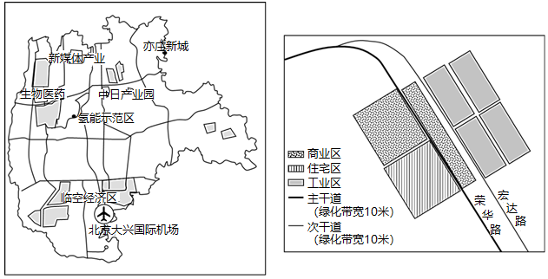

材料三：轨道交通是都市居民日常出行的高效方式。为了亦庄新城居民出行更加便捷，交通部门设计了沿宏达路和荣华路的两条轨道线路，每条线路均有地下方案和高架方案（图右）。

（1）分析北京氢能示范区落户大兴产业集聚区的区位条件。

（2）简述大兴氢能示范区的创建对海南自由贸易港产业发展的启示。

（3）如果选择荣华路的地下方案，说明选择该方案的合理性。

【答案】（1）①大兴作为北京的新城区，土地较充足，地价较低，有利于降低示范区建设成本；②新城区公交、环卫等服务领域为氢能技术的推广提供了市场；③位于产业集聚区产业发展基础好，协作条件好。

（2）①围绕国家碳达峰和碳中和目标，发展绿色低碳产业：②充分发挥海南自由贸易港独特的政策优势，与国内外高校、科研机构及企业合作，引进高科技人才和技术：③建立产业示范园区：④发展先进制造业，注重新技术的推广应用。

（3）①荣华路为城市主干道，临近居民区和商业区，人口众多，客流量大。②地下方案避免了地面建设空间不足（绿化带过窄）、噪声过大等问题。

【解析】

【分析】本题以大兴区产业规划和交通规划为背景，考查新区发展的新兴产业规划以及应对全球变暖的产业和交通的发展方向。考查学生获取和解读地理信息，调动和运用地理知识的能力，同时考查学生的区域认知、综合思维、地理实践力和人地协调观的核心素养。

【小问1详解】

读材料“大兴是北京新的产业集聚区，承担疏解中心城区人口和公共服务等功能”可知，大兴作为北京的新城区，土地较充足，地价较低，有利于降低示范区建设成本；由材料“探索氢燃料电池汽车在公交、环卫等服务领域的应用。”可知，新城区公交、环卫等服务领域为氢能技术的推广提供了市场；由材料“大兴是北京新的产业集聚区“可知，位于产业集聚区产业发展基础好，协作条件好。

【小问2详解】

读材料二“新能源的广泛使用是我国实现碳达峰和碳中和目标的主要途径”可知，围绕国家碳达峰和碳中和目标，发展绿色低碳产业：由材料“《海南自由贸易港建设总体方案》中提出“坚持生态优先、绿色发展”“围绕生态环保、生物医药、新能源汽车、智能汽车等壮大先进制造业”。”可知，充分发挥海南自由贸易港独特的政策优势，与国内外高校、科研机构及企业合作，引进高科技人才和技术：由材料“海南省作为中国改革开放示范新标杆，对生态环境有更高的要求”可知，建立产业示范园区，同时发展先进制造业，注重新技术的推广应用。

【小问3详解】

读图并结合材料“轨道交通是都市居民日常出行的高效方式。为了亦庄新城居民出行更加便捷”可知，荣华路为城市主干道，临近居民区和商业区，人口众多，客流量大。方便新城居民出行更加便捷；由材料“交通部门设计了沿宏达路和荣华路的两条轨道线路，每条线路均有地下方案和高架方案”可知，地下方案避免了地面建设空间不足（绿化带过窄）、噪声过大等问题。

【点睛】

22. 阅读图文材料，完成下列要求。

生物区系指不同的生物种在一定的地质历史条件下形成的生物总体。同一生物区系的分布范围大体与具有某一特征的自然环境相联系，反映其发展进程与古地理或现代自然条件的关系，下图为世界海洋动物区系部分分区图。

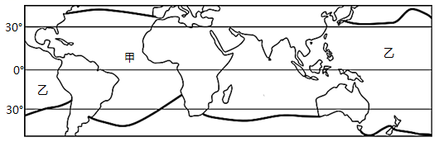

比较甲乙两区域，指出海洋动物种类较多的区域并简述其种类较多的原因。

【答案】乙多，理由：依据板块构造理论，该海域更古老，有更古老的生物；海洋面积广阔；浅海面积大：岛屿多：珊瑚礁众多；生存环境多种多样。

【解析】

【分析】本题考查生物环境与地理环境的关系。考查学生获取和解读地理信息，调动和运用地理知识的能力，同时考查学生的区域认知、综合思维、地理实践力和人地协调观的核心素养。

【详解】读图可知，甲区域为大西洋，乙区域为太平洋。由材料“生物区系指不同的生物种在一定的地质历史条件下形成的生物总体。同一生物区系的分布范围大体与具有某一特征的自然环境相联系，反映其发展进程与古地理或现代自然条件的关系”可知，依据板块构造理论，乙海域为泛大洋，更古老，有更古老的生物；乙海域为世界面积最大的大洋，海洋面积广阔，生物种类多；乙海域沿岸浅海面积大，生物丰富；太平洋上岛屿多，珊瑚礁众多，海洋动物栖息地丰富，生存环境多种多样。

【点睛】

23. 阅读材料，完成下列要求。

密西西比河发源于海拔450米的艾斯塔卡湖，长3700多千米，纵贯美国中部，在路易斯安那州注入墨西哥湾。流域内有众多的湖泊、茂密的森林，广布着小麦、大豆、玉米和棉花带。21世纪以来美国湿地已由最初的87万平方千米减少到43万平方千米，目前路易斯安那州的沿海湿地正以130平方千米/年的速度在流失。

结合所学地理知识，分析导致路易斯安那州沿海湿地减少的原因。

【答案】自然原因：全球气侯变暖导致海平面上升；墨西哥湾沿岸地壳（构造）沉降等原因导致湿地被淹没：海潮侵蚀，海岸后退。

人文原因：人类生产、生活活动占用湿地：上游用水量增加及水利工程建设等原因导致输入下游的泥沙量减少，

【解析】

【分析】本题主要结合密西西比河流域开发状况，考查湿地变化的原因，重在体现信息提取能力的考查，也体现了人地协调观、综合思维的学科素养考查。

【详解】湿地减少原因应该从自然和人为两方面考虑，材料中体现了河流两岸大量农田存在，说明附近大量湿地被生产、生活活动占用了，导致湿地减少；河流上游用水量增加、水库等设施建设使河流下游的泥沙减少，三角洲面积减少；湿地附近的工程建设导致地面高度下降；加上自然原因气候变暖，海平面上升，海水侵蚀加剧，海岸线后退；墨西哥湾沿岸地壳沉降等，多种原因共同作用，最终导致该湿地面积减少。

【点睛】